Lê Thanh Lâm – 21521052

Vũ Tuấn Sơn - 21521389

Bài làm

# Yêu cầu 1: Sử dụng lớp mạng 10.x.y.0/24, với x và y là 2 số cuối của MSSV của 2 bạn trong nhóm để chia các mạng con cho mô hình của bài thực hành với số host phù hợp.

* Lớp mạng 10.52.89.0/24 có 8 bit trống

## Xét subnet có 100 hosts

2^7 – 2 = 126 host >= 120 host, cần 7bit cho phần host và 8-7=1 bit cho phần net

### + Dải 10.52.89.0/24 chia thành 2 subnet:

* 10.52.89.0/25 (cài đặt cho 120hosts)
* 10.52.89.128/25 (còn dư)

## Xét subnet có 15 hosts

2^5 – 2 = 30 host >= 15 host, cần 5 bit cho phần host, mượn 7-5=2 bit làm phần net

### + Dải 10.52.89.128/25 chia thành 2 subnet:

* 10.52.89.128/27 (cài đặt cho 15host)
* 10.52.89.160/27 (còn dư)

## Xét subnet có 10 hosts

2^4 – 2 = 14 hosts >= 10 hosts, cần 4 bit cho phần host , mượn 5-4=1 bit làm phần net

### + Dải 10.52.89.160/27 chia thành 2 subnet

* 10.52.89.160/28 (cài đặt cho 10hosts)
* 10.52.89.176/28 (còn dư)

## Xét subnet có 4 router

2^2 – 2 = 2 host > 2 host , cần 2 bit cho phần host , mượn 4-2 = 2 bit cho phần net

### + Dải 10.52.89.160/28 chia thành 4 subnet:

* 10.52.89.176/30 (R1-R2)
* 10.52.89.180/30 (R2-R3)
* 10.52.89.184/30 (R3-R4)
* 10.52.89.188/30 (R1-R4)

|  |  |  |  |  |
| --- | --- | --- | --- | --- |
| Số host | Network | Subnet mask | Dải IP | Địa chỉ Broadcast |
| 100 | 10.52.89.0/25 | 255.255.255.128 | 89.1 – 89.126 | 10.52.89.127 |
| 15 | 10.52.89.128/27 | 255.255.255.224 | 89.129 – 89.158 | 10.52.89.159 |
| 10 | 10.52.89.160/28 | 255.255.255.240 | 89.161 – 89.174 | 10.52.89.175 |
| 2 | 10.52.89.176/30 | 255.255.255.252 | 89.177 – 89.178 | 10.52.89.179 |
| 2 | 10.52.89.180/30 | 255.255.255.252 | 89.181 – 89.182 | 10.52.89.183 |
| 2 | 10.52.89.184/30 | 255.255.255.252 | 89.185 – 89.186 | 10.52.89.187 |
| 2 | 10.52.89.188/30 | 255.255.255.252 | 89.189 – 89.190 | 10.52.89.191 |

# Yêu cầu 2: Sử dụng các mạng con đã chia được ở Yêu cầu 1 cho các thiết bị của mô hình, lập bảng địa chỉ IP cho các thiết bị với lưu ý bên dưới.

|  |  |  |  |  |
| --- | --- | --- | --- | --- |
| Thiết bị | Interface | Địa chỉ IP | Subnet mask | Default Gateway |
| R1 | G0/0/1 | 10.52.89.1 | 255.255.255.128 | N/A |
| S0/1/0 | 10.52.89.177 | 255.255.255.252 | N/A |
| S0/1/1 | 10.52.89.189 | 255.255.255.252 | N/A |
| R2 | S0/1/0 | 10.52.89.178 | 255.255.255.252 | N/A |
| S0/1/1 | 10.52.89.181 | 255.255.255.252 | N/A |
| R3 | G0/0/0 | 10.52.89.161 | 255.255.255.240 | N/A |
| G0/0/1 | 10.52.89.129 | 255.255.255.224 | N/A |
| S0/1/0 | 10.52.89.182 | 255.255.255.252 | N/A |
| S0/1/1 | 10.52.89.185 | 255.255.255.252 | N/A |
| R4 | S0/1/0 | 10.52.89.186 | 255.255.255.252 | N/A |
| S0/1/1 | 10.52.89.190 | 255.255.255.252 | N/A |
| PC-A | NIC | 10.52.89.126 | 255.255.255.128 | 10.52.89.1 |
| ServerB1 | NIC | 10.52.89.174 | 255.255.255.240 | 10.52.89.161 |
| ServerB2 | NIC | 10.52.89.158 | 255.255.255.224 | 10.52.89.129 |

# Yêu cầu 3: Sinh viên thực hiện cấu hình cơ bản cho các thiết bị (các router và các switch).

Cấu hình cơ bản R1

• Cấu hình hostname.

|  |
| --- |
| Router(config)#hostname R1 |

• Cấu hình mật khẩu cho privileged mode.

|  |
| --- |
| R1(config)#enable password inseclab  R1(config)#service password encryption |

• Cấu hình mật khẩu cho console.

|  |
| --- |
| R1(config)#line console 0  R1(config-line)#password inseclab  R1(config-line)#login  R1(config-line)#exit |

• Cấu hình mật khẩu telnet.

|  |
| --- |
| R1(config)#line vty 5  R1(config-line)#password inseclab  R1(config-line)#login  R1(config-line)#exit |

Tương tự với các thiết bị R2, R3, R4

R2:

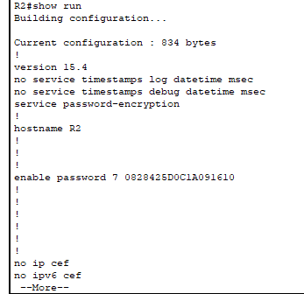

R3:

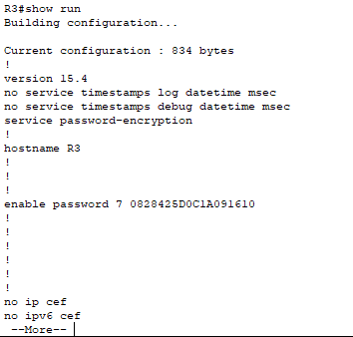

R4:

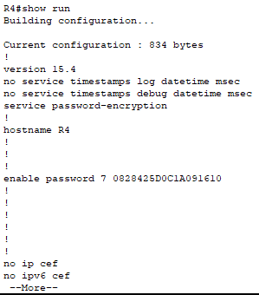

# Yêu cầu 4: Sinh viên thực hiện cấu hình địa chỉ IP cho các Router và PC theo bảng chia địa chỉ IP ở Yêu cầu 2.

## Cấu hình IP cho các Router

Cấu hình bằng các lệnh:

|  |
| --- |
| R1(config)# interface GigabitEthernet 0/0/0  R1(config-if)# no shutdown  R1(config-if)# ip address 192.168.0.1 255.255.255.0  R1(config)# interface GigabitEthernet 0/0/1  R1(config-if)# no shutdown  R1(config-if)# ip address 192.168.11.1 255.255.255.0 |

Sau đó kiểm tra cấu hình interface bằng lệnh

|  |
| --- |
| R1# show ip interface brief |

R1:

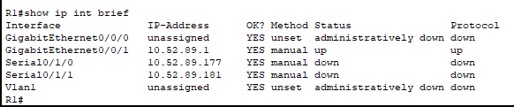

R2:

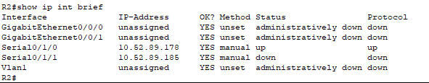

R3:

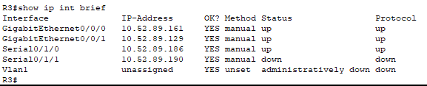

R4:

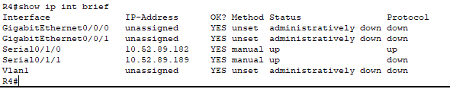

PC1:

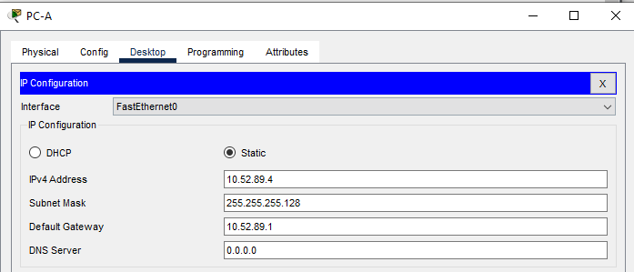

Server B1:

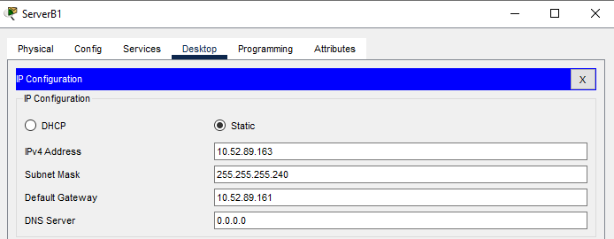

Server B2:

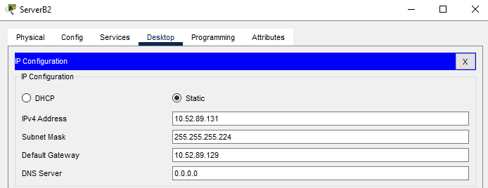

# Yêu cầu 5: Sinh viên thực hiện cấu hình định tuyến tĩnh cho mô hình mạng với yêu cầu bên dưới.

Cấu hình định tuyến tĩnh trên các thiết bị router thỏa các yêu cầu sau:

• Từ PC-A đi đến ServerB1, ServerB2 có 2 đường đi:

o Đường chính: PC-A → R1 → R2 → R3 → ServerB1, ServerB2

o Đường dự phòng: PC-A → R1 → R4 → R3 → ServerB1, ServerB2

• Từ ServerB1, ServerB2 đi đến PC-A:

o Đường chính: ServerB1, ServerB2→ R3 → R2 → R1 → PC-A

o Đường dự phòng: ServerB1, ServerB2→ R3 → R4 → R1 → PC-A

Tiến hành cấu hình ip route trên các router  
R1:

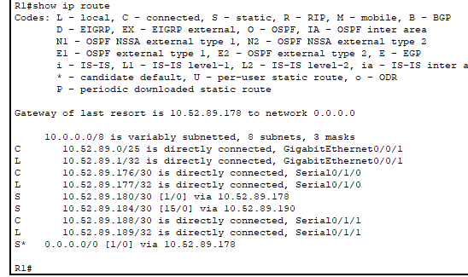

R2:

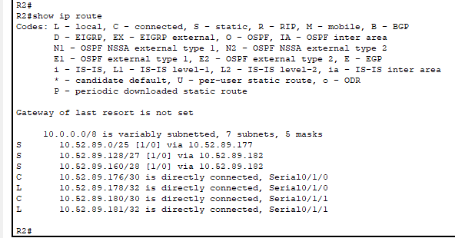

R3:

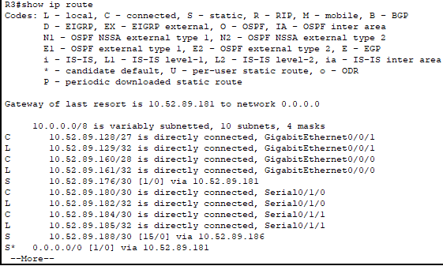

R4:

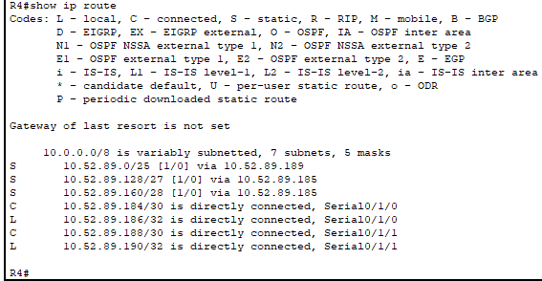

## **Đường chính**

#### **PC-A -> severB1(10.52.89.174),**

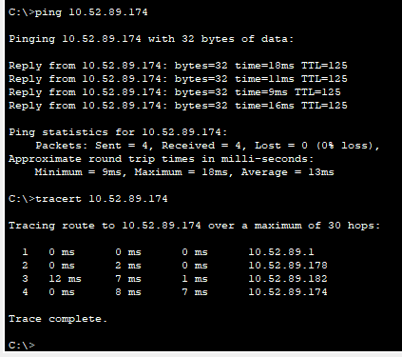

#### **PC-A -> severB2(10.52.89.158)**

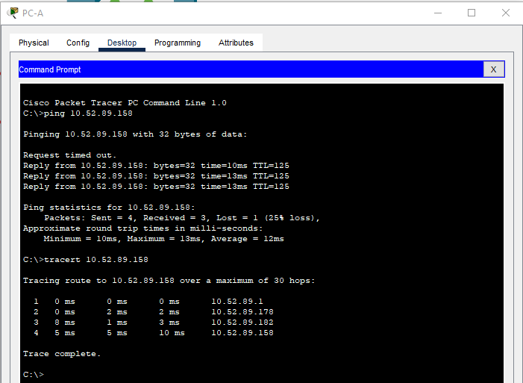

#### **SeverB1->PC-A**

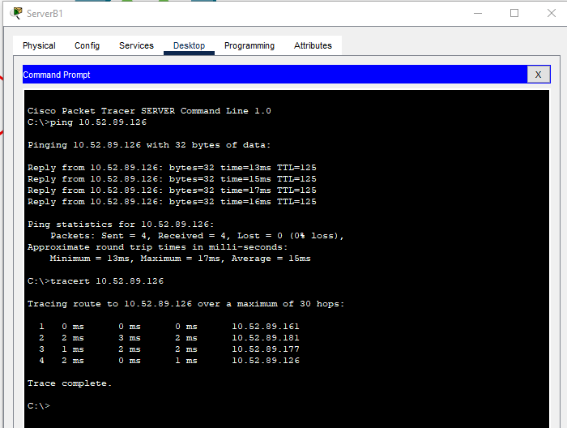

#### **ServerB2->PC-A**

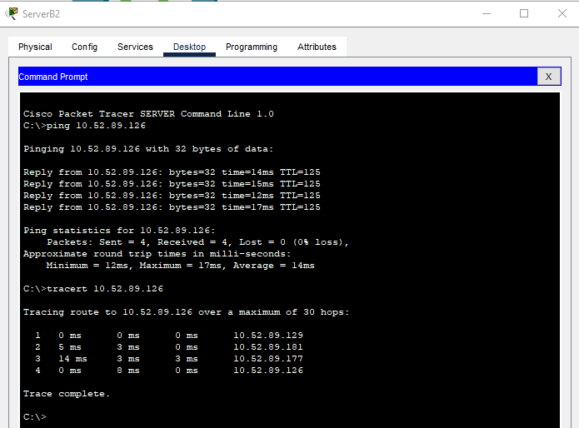

## **Đường dự phòng**

#### **PC-A -> severB1(10.52.89.174),**

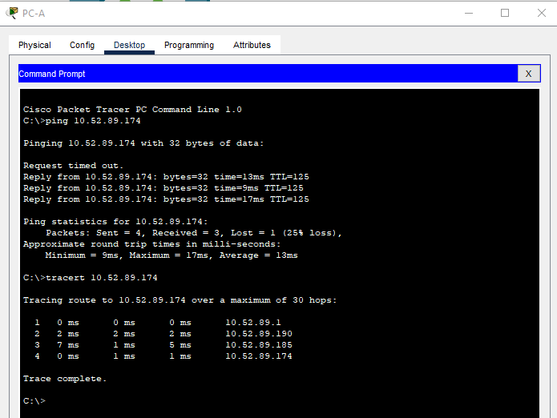

#### **PC-A -> severB2(10.52.89.158)**

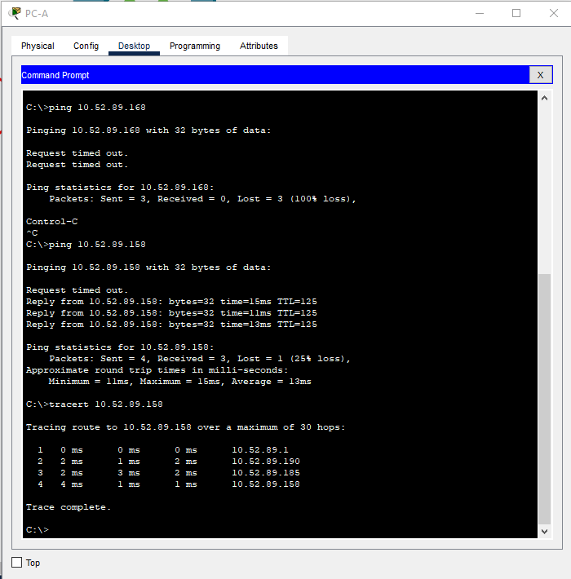

#### **SeverB1->PC-A**

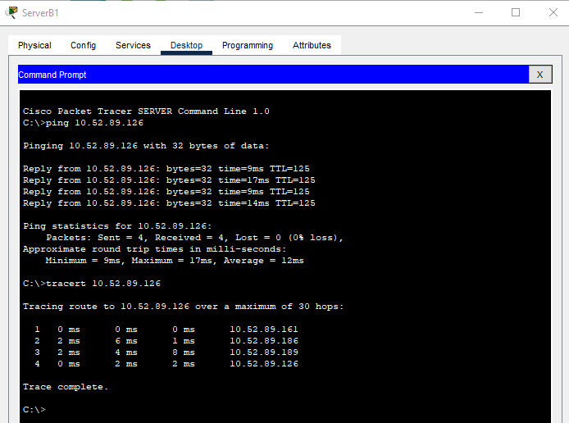

#### **ServerB2->PC-A**

